专题限时练(十) 电磁感应规律及其应用
(时间：40分钟，满分：80分)
一、选择题(本题共8小题，每小题6分．在每小题给出的四个选项中，第1～5题只有一项符合题目要求，第6～8题有多项符合题目要求．全部选对的得6分，选对但不全的得3分，有错选的得0分)
1.如图1014所示，矩形导线环水平放置，O是矩形两组对边中点连线ab、cd的交点，在线ab上右侧放有垂直环面的通电导线，电流方向垂直纸面向外，则能使导线环中产生感应电流的是( )
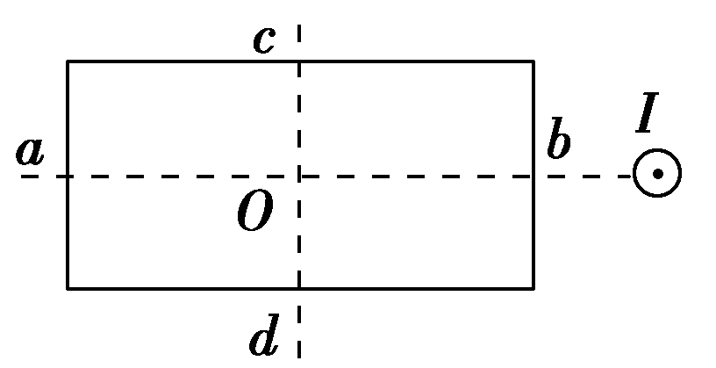
图1014
A．突然加大通电直导线中的电流
B．让导线环在纸面内绕O点沿顺时针转动
C．让导线环以ab为轴转动
D．让导线环沿ab方向向直导线靠近
2．(2015·安徽高考)如图1015所示，abcd为水平放置的平行“”形光滑金属导轨，间距为l，导轨间有垂直于导轨平面的匀强磁场，磁感应强度大小为B，导轨电阻不计，已知金属杆MN倾斜放置，与导轨成θ角，单位长度的电阻为r，保持金属杆以速度v沿平行于cd的方向滑动(金属杆滑动过程中与导轨接触良好)．则( )
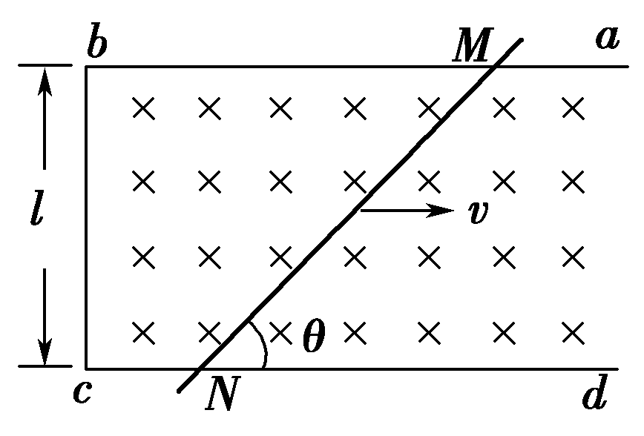
图1015
A．电路中感应电动势的大小为
B．电路中感应电流的大小为
C．金属杆所受安培力的大小为
D．金属杆的热功率为
3．(2015·重庆高考)图1016为无线充电技术中使用的受电线圈示意图，线圈匝数为n，面积为S.若在t₁到t₂时间内，匀强磁场平行于线圈轴线向右穿过线圈，其磁感应强度大小由B₁均匀增加到B₂，则该段时间线圈两端a和b之间的电势差φ_{a}－φ_{b}( )
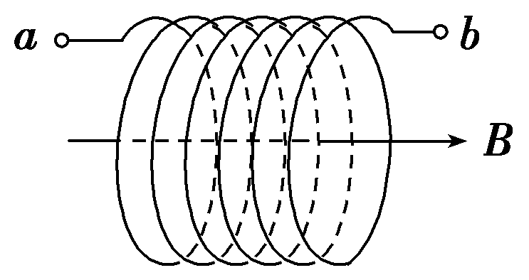
图1016
A．恒为
B．从0均匀变化到
C．恒为－
D．从0均匀变化到－
4．(2015·江苏高考)如图1017所示，用天平测量匀强磁场的磁感应强度．下列各选项所示的载流线圈匝数相同，边长MN相等，将它们分别挂在天平的右臂下方．线圈中通有大小相同的电流，天平处于平衡状态．若磁场发生微小变化，天平最容易失去平衡的是( )
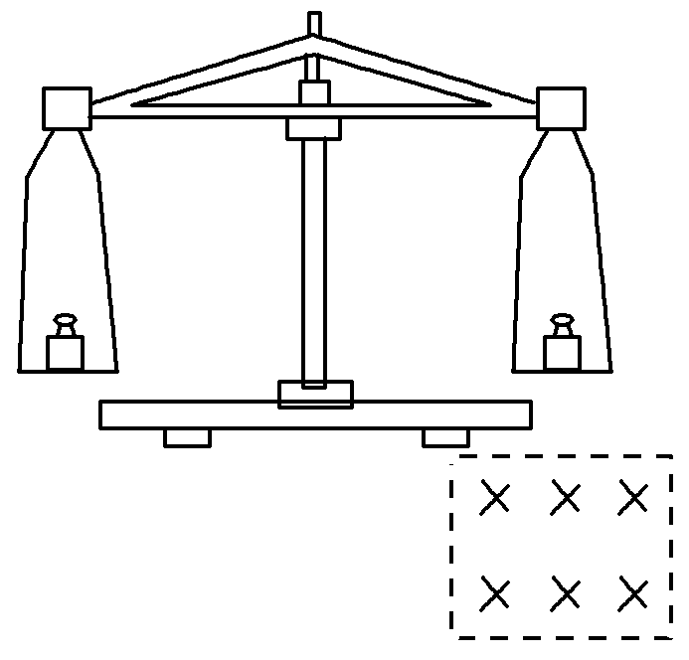
图1017
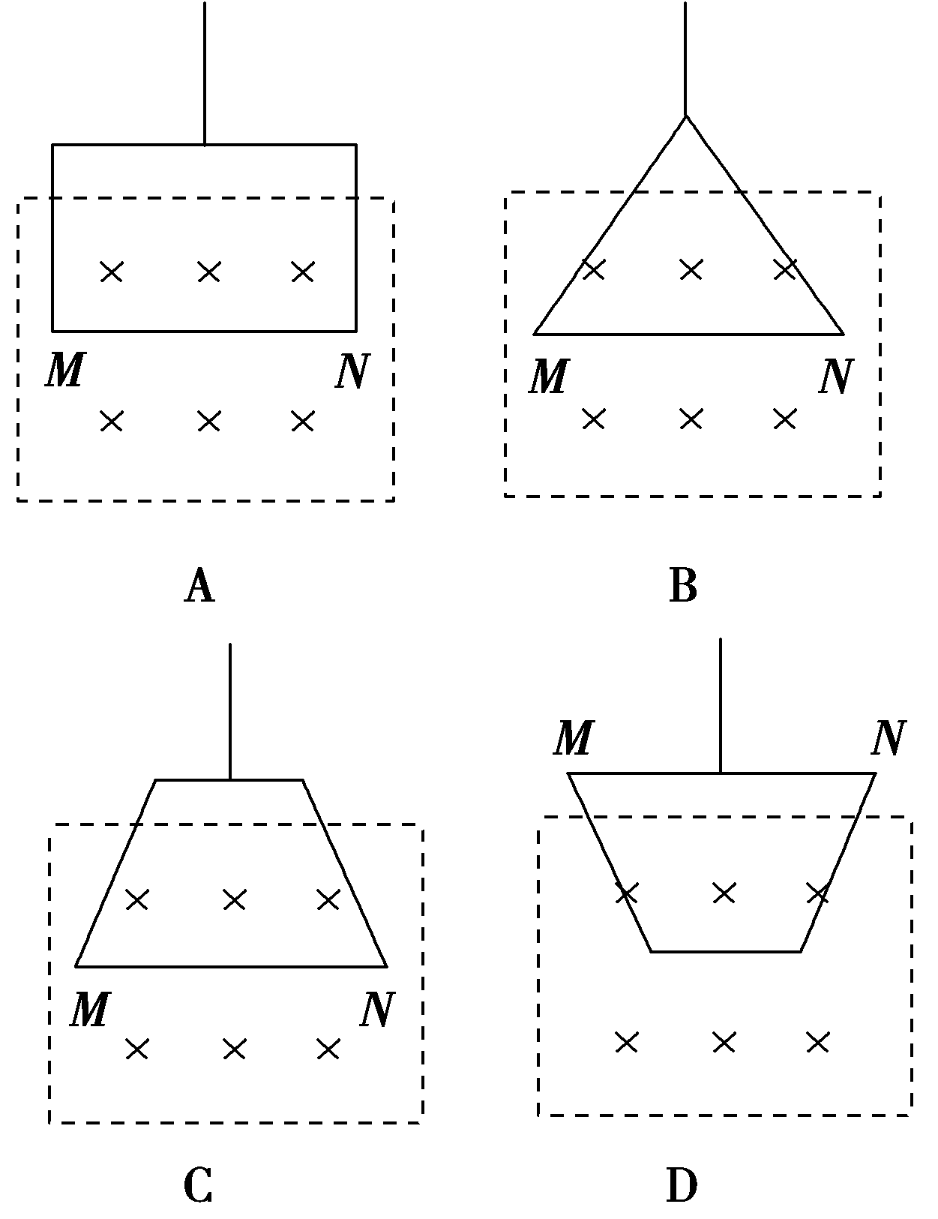
5．如图1018所示，间距为d＝0.75 m的两虚线间存在垂直纸面向里的匀强磁场，磁感应强度B＝0.5 T，质量m＝0.1 kg、长s＝0.75 m、宽L＝0.2 m的矩形金属框总电阻R＝0.1 Ω，t＝0时金属框自左边虚线以速度v₀＝1 m/s垂直进入磁场，在外力F的作用下，以加速度a＝2 m/s²向右做匀加速直线运动，当线框刚要出磁场时又以等大加速度向右做匀减速直线运动直到速度减为零，规定向右为外力F的正方向，则下列关于外力F随时间变化的图象正确的是( )
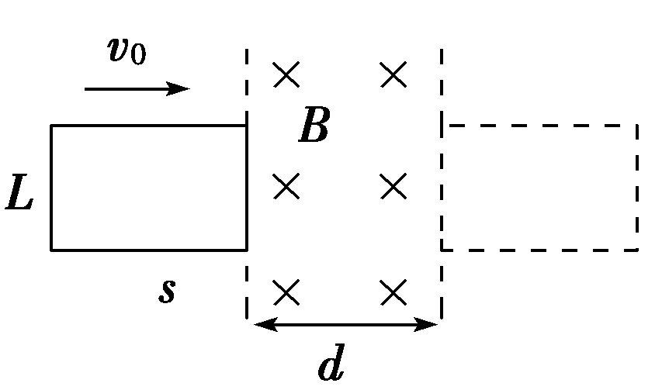
图1018
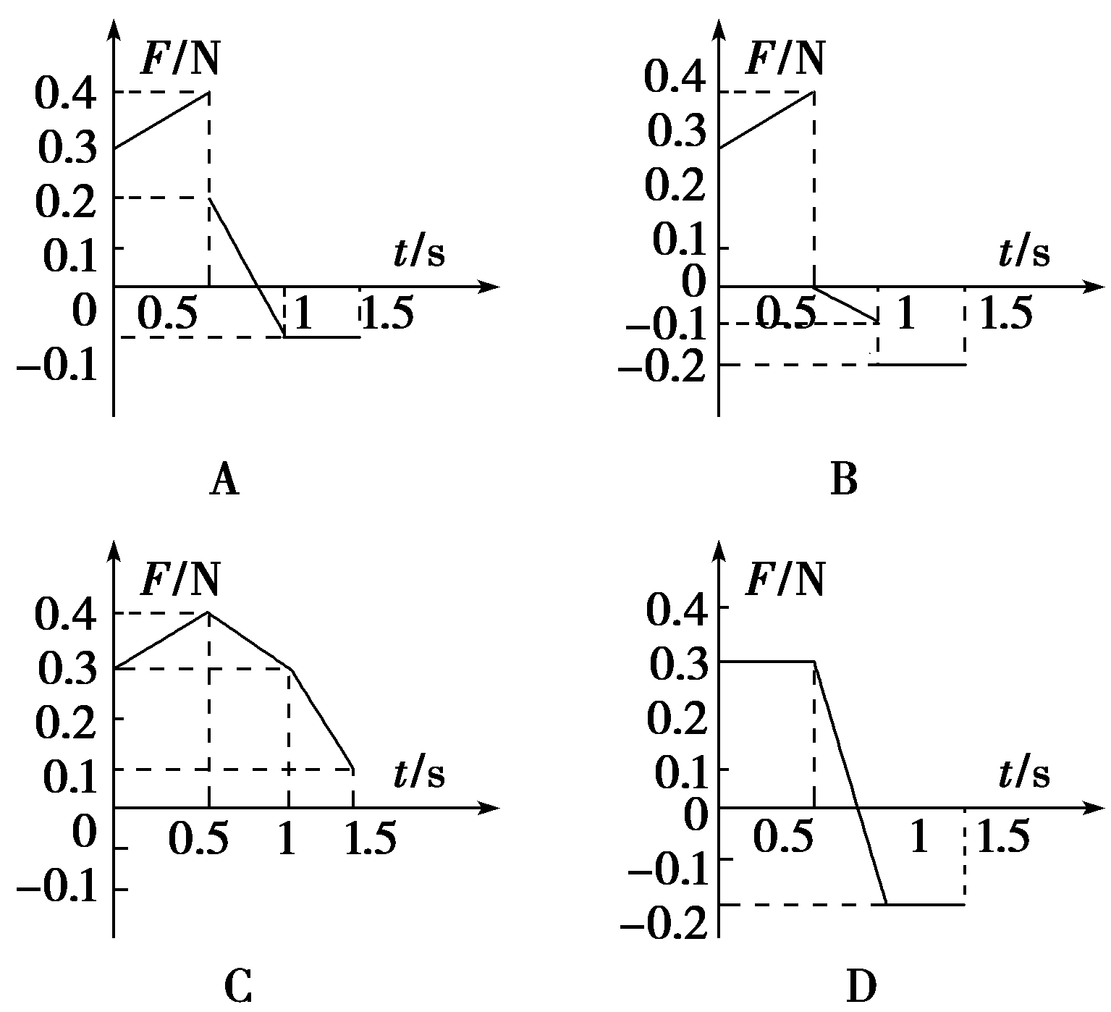
6．(2015·山东高考)如图1019所示，一均匀金属圆盘绕通过其圆心且与盘面垂直的轴逆时针匀速转动．现施加一垂直穿过圆盘的有界匀强磁场，圆盘开始减速．在圆盘减速过程中，以下说法正确的是( )
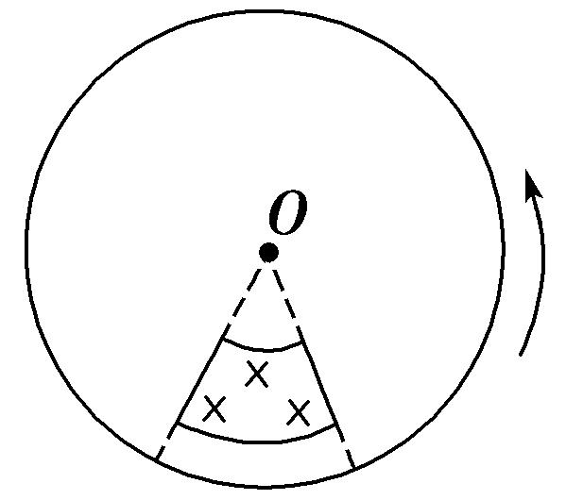
图1019
A．处于磁场中的圆盘部分，靠近圆心处电势高
B．所加磁场越强越易使圆盘停止转动
C．若所加磁场反向，圆盘将加速转动
D．若所加磁场穿过整个圆盘，圆盘将匀速转动
7．(2015·上海模拟)如图1020甲，固定在光滑水平面上的正三角形金属线框，匝数n＝20，总电阻R＝2.5 Ω，边长L＝0.3 m，处在两个半径均为r＝的圆形匀强磁场区域中．线框顶点与右侧圆中心重合，线框底边中点与左侧圆中心重合．磁感应强度B₁垂直水平面向外，大小不变；B₂垂直水平面向里，大小随时间变化，B₁、B₂的值如图乙所示，则( )
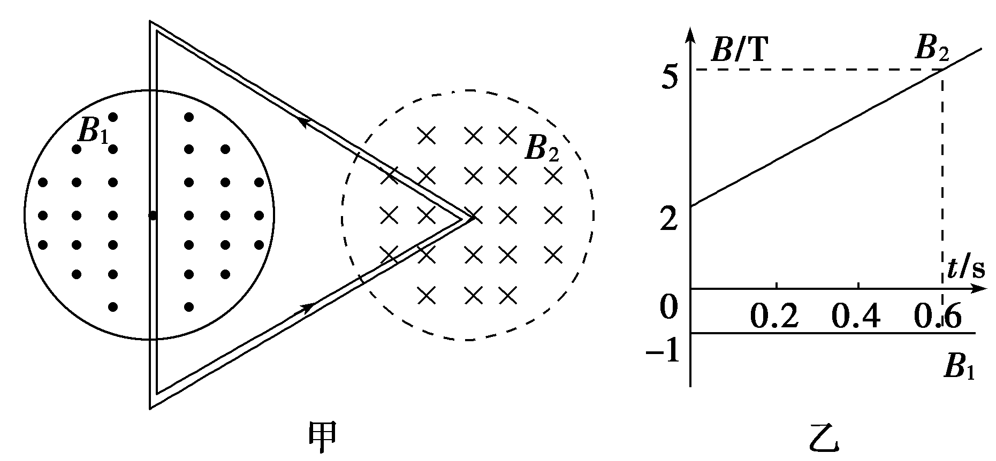
图1020
A．通过线框中感应电流方向为逆时针方向
B．t＝0时刻穿过线框的磁通量为0.1 Wb
C．在0.6 s内通过线框中的电荷量为0.13 C
D．经过0.6 s线框中产生的热量为0.07 J
8．如图1021所示，竖直虚线MN两侧存在垂直纸面向里的匀强磁场，两磁场的磁感应强度相等，上边界在同一水平线上，区域Ⅰ磁场高3L，区域Ⅱ磁场高L，两个完全相同的正方形线圈位于竖直平面内，边长为L，质量为m、电阻为R、底边始终与磁场上边界平行，现让线圈1从磁场上方高4L处、线圈2从磁场上方一定高度处均由静止释放，结果发现线圈1刚进入磁场时的速度与刚到达磁场下边界时的速度相等，线圈2刚好能匀速通过磁场且穿过磁场时的速度与线圈1刚好完全进入磁场时的速度相等，则下列说法中正确的是( )
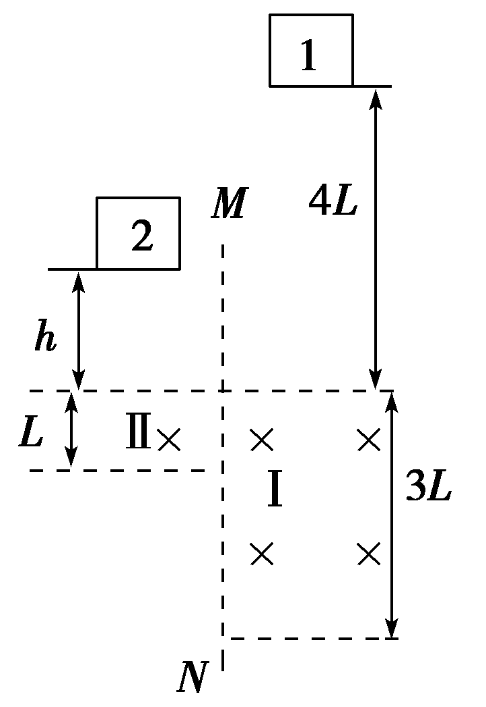
图1021
A．两线圈在进入磁场过程中产生逆时针方向的感应电流
B．线圈2开始下落时距磁场上边界高L
C．线圈1在进入磁场过程中产生的热量是2mgL
D．匀强磁场的磁感应强度大小为
二、计算题(本题共2小题，共计32分．解答过程要有必要的文字说明和解题步骤)
9．(12分)(2015·海南高考)如图1022所示，两平行金属导轨位于同一水平面上，相距l，左端与一电阻R相连；整个系统置于匀强磁场中，磁感应强度大小为B，方向竖直向下．一质量为m的导体棒置于导轨上，在水平外力作用下沿导轨以速率v匀速向右滑动，滑动过程中始终保持与导轨垂直并接触良好．已知导体棒与导轨间的动摩擦因数为μ，重力加速度大小为g，导轨和导体棒的电阻均可忽略．求：
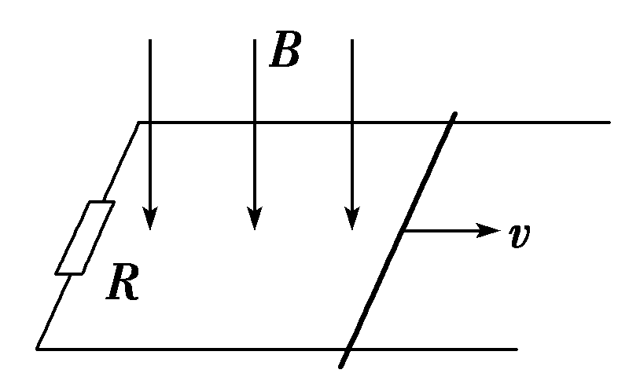
图1022
(1)电阻R消耗的功率；
(2)水平外力的大小．

10．(20分)(2015·广东高考)如图1023(a)所示，平行长直金属导轨水平放置，间距L＝0.4 m．导轨右端接有阻值R＝1 Ω的电阻．导体棒垂直放置在导轨上，且接触良好，导体棒及导轨的电阻均不计，导轨间正方形区域abcd内有方向竖直向下的匀强磁场，bd连线与导轨垂直，长度也为L.从0时刻开始，磁感应强度B的大小随时间t变化，规律如图1023(b)所示；同一时刻，棒从导轨左端开始向右匀速运动，1 s后刚好进入磁场，若使棒在导轨上始终以速度v＝1 m/s做直线运动，求：
(1)棒进入磁场前，回路中的电动势E；
(2)棒在运动过程中受到的最大安培力F，以及棒通过三角形abd区域时电流i与时间t的关系式．
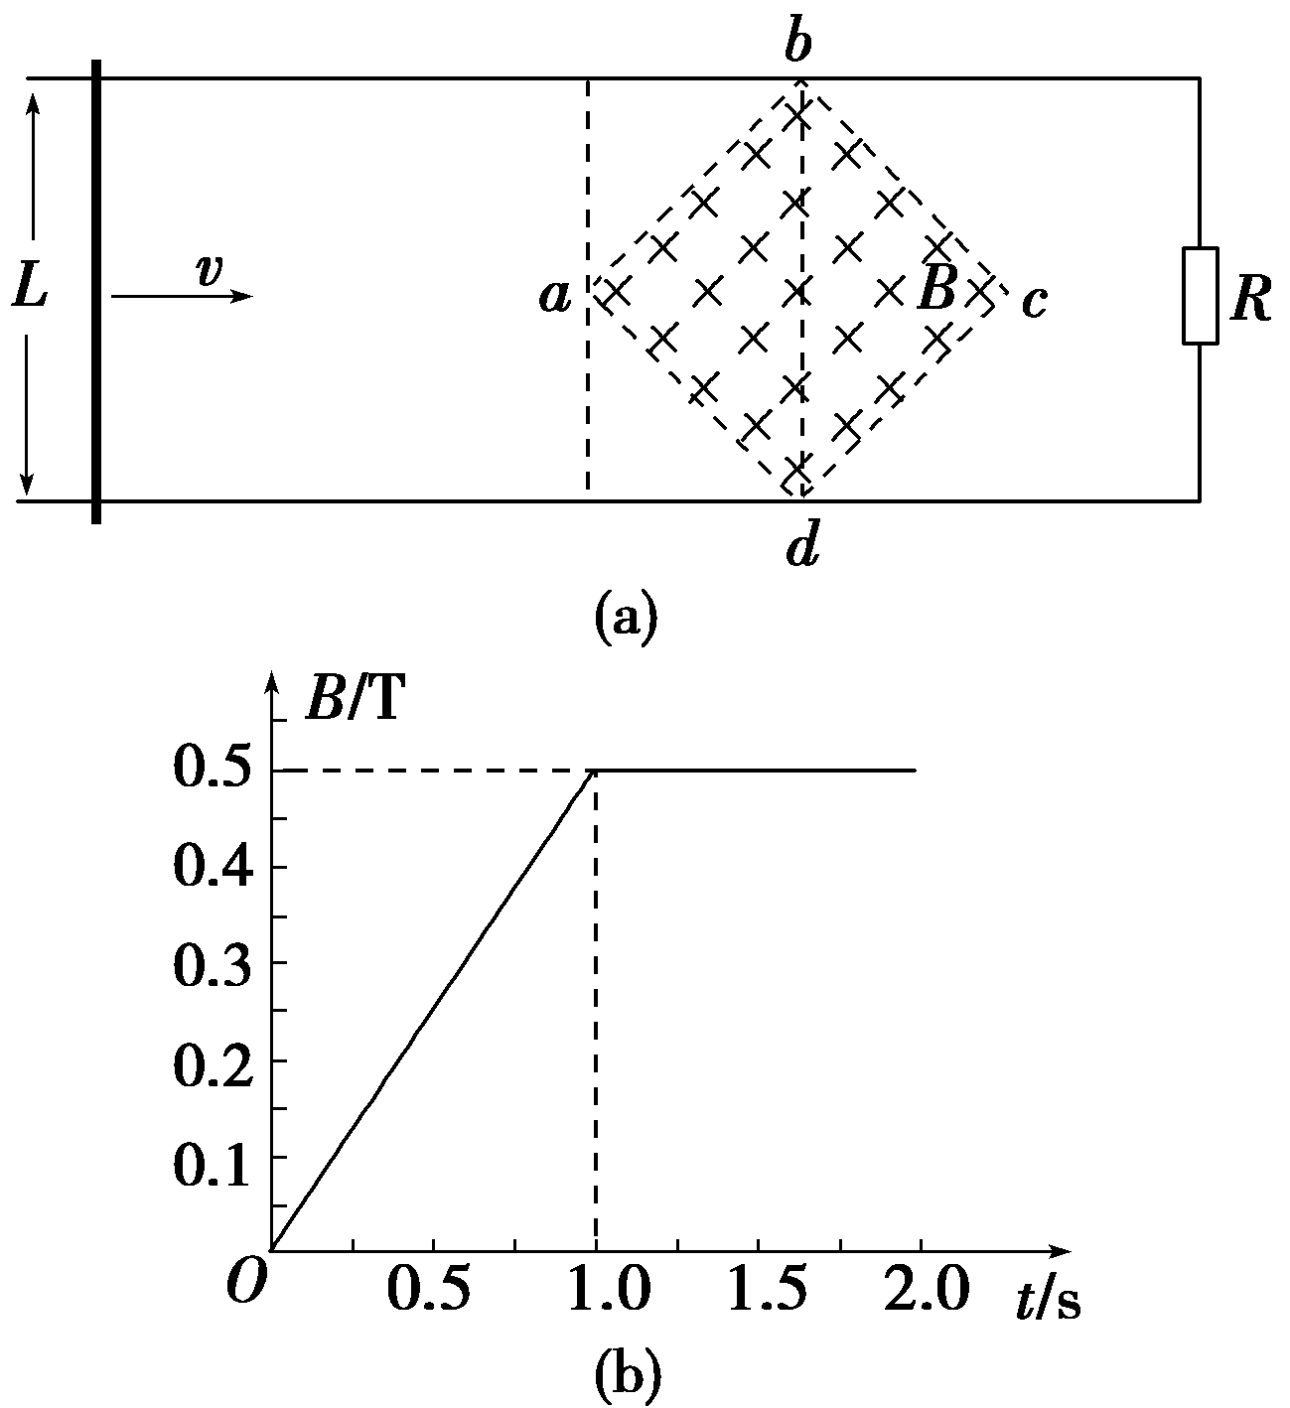
图1023

【详解答案】

1．C 由安培定则知通电直导线电流磁场是以直导线为圆心与纸面平行的一簇同心圆，突然加大通电直导线中的电流、让导线环在纸面内绕O点顺时针转动、让导线环沿ab方向向直导线靠近时，穿过导线环的磁通量都为零，不发生变化，不会产生感应电流，A、B、D错误；让导线环以ab为轴转动，穿过导线环的磁通量会从无到有，发生变化，环中会产生感应电流，C正确．
2．B 金属杆的运动方向与金属杆不垂直，电路中感应电动势的大小为E＝Blv(l为切割磁感线的有效长度)，选项A错误；电路中感应电流的大小为I＝＝＝，选项B正确；金属杆所受安培力的大小为F＝BIl′＝B··＝，选项C错误；金属杆的热功率为P＝I²R＝·＝，选项D错误．
3．C 根据法拉第电磁感应定律得，感应电动势E＝n＝n，由楞次定律和右手螺旋定则可判断b点电势高于a点电势，因磁场均匀变化，所以感应电动势恒定，因此a、b两点电势差恒为φ_{a}－φ_{b}＝－n，选项C正确．
4．A 磁场发生微小变化时，因各选项中载流线圈在磁场中的面积不同，由法拉第电磁感应定律E＝n＝n知载流线圈在磁场中的面积越大，产生的感应电动势越大，感应电流越大，载流线圈中的电流变化越大，所受的安培力变化越大，天平越容易失去平衡，由题图可知，选项A符合题意．
5．B 设经时间t₁线框完全进入磁场，则S＝v₀t₁＋at，代入数值得t₁＝0.5 s，此时线框速度为v₁＝v₀＋at₁＝2 m/s，当t≤t₁时，由法拉第电磁感应定律知线框中感应电流为I₁＝，由左手定则可知产生水平向左的安培力，其大小为F_{A1}＝BI₁L＝＝0.1＋0.2t(0≤t≤0.5)，由牛顿第二定律知F－F_{A1}＝ma得F＝0.3＋0.2t(0≤t≤0.5，F方向水平向右)，随时间是线性变化的，且t＝0时F＝0.3 N，t＝0.5 s时F＝0.4 N，由线框在进出磁场运动的对称性可知线框再经时间t₂＝0.5 s刚好离开匀强磁场且离开磁场时速度为v₀＝1 m/s，此过程中，F_{A2}＝BI₂L＝＝0.3－0.2t(0.5＜t≤1.0)，由牛顿第二定律知F＋F_{A2}＝ma得F＝0.2t－0.1(0.5＜t≤1.0，F方向水平向左)，随时间是线性变化的，出磁场后经时间t₃＝＝0.5 s速度减为零，由牛顿第二定律F＝ma知F＝0.2 N，方向水平向左，综上所述，B正确．
6．ABD 根据右手定则可判断靠近圆心处电势高，选项A正确；圆盘处在磁场中的部分转动切割磁感线，相当于电源，其他部分相当于外电路，根据左手定则，圆盘所受安培力与运动方向相反，磁场越强，安培力越大，故所加磁场越强越易使圆盘停止转动，选项B正确；磁场反向，安培力仍阻碍圆盘转动，选项C错误；若所加磁场穿过整个圆盘，整个圆盘相当于电源，不存在外电路，没有电流，所以圆盘不受安培力而匀速转动，选项D正确．
7．ACD 磁感应强度B₁垂直水平面向外，大小不变，B₂垂直水平面向里，大小随时间增大，故线框向外的磁通量减小，由楞次定律可得，线框中感应电流方向为逆时针方向，选项A正确；t＝0时刻穿过线框的磁通量为Φ＝B₁×πr²＋B₂×πr²＝－0.0 052 Wb，选项B错误；在0.6 s内通过线框的电荷量q＝n＝C＝0.13 C，选项C正确；由Q＝I²RΔt＝＝J＝0.07 J，选项D正确．
8．AD 两线圈刚进磁场时，底边开始切割磁感线，由右手定则可知线圈在进入磁场过程中产生的感应电流为逆时针方向，A正确；由题意知线圈1刚进磁场时的速度v₁＝2，从刚进入磁场到刚好完全进入磁场的过程中一直在做减速运动，刚好完全进入磁场到刚到达磁场下边界的过程中，只在重力作用下做匀加速运动，令刚好完全进入磁场时的速度为v，则v－v²＝2g·2L，即v²＝4gL＝2gh，所以线圈2开始下落时距磁场上边界高h＝2L，B错误；由能量守恒定律知线圈1在进入磁场过程中产生的热量等于线圈1刚进入磁场到刚到达磁场下边界过程中重力势能的减小量，即Q＝3mgL，C错误；因线圈2刚好能匀速通过磁场，所以mg＝F_{A}＝，联立解得B＝，D正确．
9．解析：(1)导体切割磁感线运动产生的电动势为E＝Blv，根据欧姆定律，闭合回路中的感应电流为I＝，电阻R消耗的功率为P＝I²R，联立可得P＝.
(2)对导体棒受力分析，受到向左的安培力和向左的摩擦力，向右的外力，三力平衡，故有F_{安}＋μmg＝F，F_{安}＝BIl＝B··l，故F＝＋μmg.
答案：(1) (2)＋μmg
10．解析：(1)设正方形磁场的面积为S，则S＝＝0.08 m².在棒进入磁场前，回路中的感应电动势是由于磁场的变化而产生的．由Bt图象可知＝0.5 T/s，根据E＝n，得回路中的感应电动势E＝S＝0.5×0.08 V＝0.04 V.
(2)当导体棒通过bd位置时感应电动势、感应电流最大，导体棒受到的安培力最大．此时感应电动势E′＝BLv＝0.5×0.4×1 V＝0.2 V；
回路中感应电流I′＝＝ A＝0.2 A
导体棒受到的安培力
F＝BI′L＝0.5×0.2×0.4 N＝0.04 N
当导体棒通过三角形abd区域时，导体棒切割磁感线的有效长度
l＝2v(t－1) (1 s≤t≤1.2 s)
感应电动势e＝Blv＝2Bv²(t－1)＝(t－1)V
感应电流i＝＝(t－1)A (1 s≤t≤1.2 s)．
答案：(1)0.04 V (2)0.04 N i＝(t－1)A(1 s≤t≤1.2 s)

